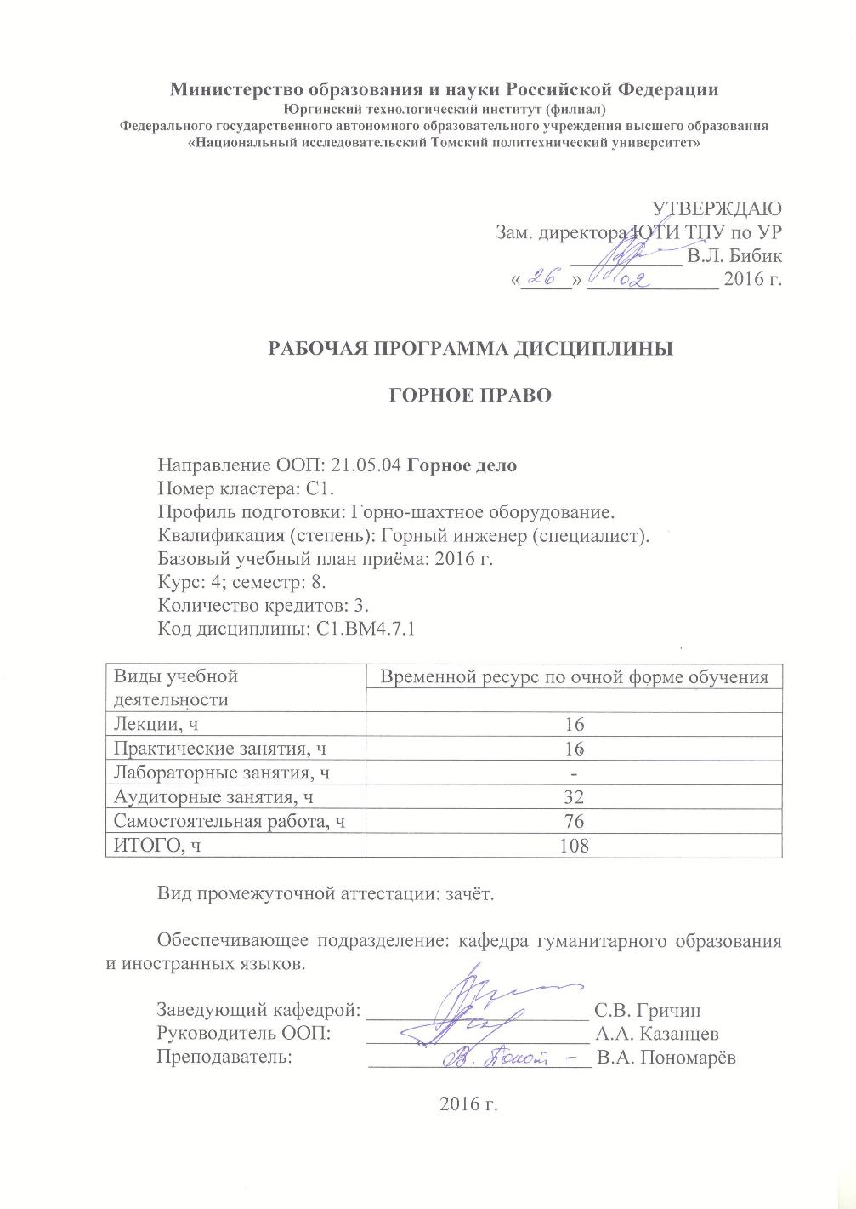
1. Цели освоения дисциплины

Целью преподавания учебной дисциплины «Горное право» является изучение содержания основных законов и других нормативно-правовых актов, определяющих порядок и условия недропользования и формирование способности принятия решений, обоснованных в правовом отношении при недропользовании.
Изучение дисциплины позволит овладеть необходимыми знаниями о правилах предоставления в пользование и порядке пользования недрами в Российской Федерации, обеспечит возможность в практической деятельности осуществлять геологическое изучение, разведку и добычу углеводородного сырья в соответствии с требованиями законодательства РФ.
В результате освоения данной дисциплины специалист приобретает знания, умения, владения, обеспечивающие достижение целей Ц2 и Ц3 основной образовательной программы «Горное дело».

2. Место дисциплины в структуре ООП

Дисциплина «Горное право» относится к дисциплинам гуманитарного, социального и экономического цикла (С1.ВМ.4.7.1). Она непосредственно связана с дисциплинами гуманитарного, социального и экономического цикла (история, философия, безопасность жизнедеятельности, психология, экономическая теория, социальные конфликты в обществе) и опирается на освоенные при изучении данных дисциплин знания и умения.
Дисциплина «Горное право» изучается параллельно с дисциплинами (ПРЕРЕКВИЗИТЫ): правовое регулирование и охрана результатов интеллектуальной деятельности, прикладная физическая культура.
Содержание разделов дисциплины «Горное право» согласовано с содержанием дисциплин, изучаемых параллельно или позже (КОРЕКВИЗИТЫ): правоведение, менеджмент, иностранный язык (английский), история, экономика, экология, философия.

3. Результаты освоения дисциплины

В соответствии с требованиями ООП освоение дисциплины направлено на формирование у студентов следующих компетенций (результатов обучения), в т.ч. в соответствии с ФГОС:
Таблица 1
Составляющие результатов обучения, которые будут получены при изучении
данной дисциплины
Результаты  обучения  (компетенции из ФГОС) | Составляющие результатов обучения
Результаты  обучения  (компетенции из ФГОС) | Код | Знания | Код | Умения | Код | Владение  опытом
Р10 | З10.3 | Права и свободы человека и гражданина; основ российской правовой системы и законодательства; организации судебных и иных правоприменительных и правоохранительных органов; правовых и нравственно-этических норм в сфере профессиональной деятельности | У10.3 | Использовать и составлять нормативные и правовые документы,  относящихся к будущей профессиональной деятельности | В10.3 | Пользованием нормативных и правовых документов, относящихся к профессиональной деятельности

В результате освоения дисциплины «Горное право» студентом должны быть достигнуты следующие результаты:
Таблица 2
Планируемые результаты освоения дисциплины
№ п/п | Результат
РД1 | Анализировать нормы Гражданского права, Уголовного права, Трудового права, Конституционного (Государственного) права и других отраслей права.
РД2 | Анализировать правовые документы.

4. Структура и содержание дисциплины

Раздел 1. Понятие, предмет и источники горного права.

Лекция. Понятие и предмет горного права. Общая характеристика источников горного права. Понятие и виды источников горного права. Общая характеристика структуры и содержания горного законодательства. Развитие горного законодательства России: исторический аспект и перспективы.

Практическое занятие 1: Понятие, предмет и источники горного права.

Раздел 2. Горное и нефтегазовое законодательство зарубежных стран.

Лекция. Общая характеристика горного законодательства Бразилии, Канады, Китая, Норвегии, США. Законодательство государств ближнего зарубежья: Казахстана, Азербайджана, Киргизии, Белоруссии, Украины.

Практическое занятие 2: Горное и нефтегазовое законодательство зарубежных стран.

Раздел 3.
Право собственности на недра и ресурсы недр. Геологическая информация: понятие, виды, значение, использование в сфере недропользования.

Лекция. Общая характеристика института права собственности на недра и ресурсы недр. Субъекты права собственности на ресурсы недр. Специальные объекты отношений собственности. Формы и содержание права собственности.
Информация как объект правовых отношений. Общая характеристика геологической информации. Экспертиза геологической информации. Представление геологической информации и государственной отчётности в фонды геологической информации. Государственный кадастр месторождений и проявлений полезных ископаемых и государственный баланс запасов полезных ископаемых. Государственный геологический контроль. Порядок и условия использования геологической информации. Плата за пользование геологической информацией. Государственный мониторинг состояния недр Российской Федерации. Полномочия федеральных органов исполнительной власти в сфере создания и использования геологической информации.

Практическое занятие 3: Право собственности на недра и ресурсы недр. Геологическая информация: понятие, виды, значение, использование в сфере недропользования.

Раздел 4. Система государственного регулирования отношений недропользования.

Лекция. Понятие, способы, цели и задачи государственного регулирования отношений недропользования. Разграничение полномочий органов государственной власти в сфере недропользования. Система федеральных органов управления, осуществляющих регулирование в сфере недропользования.

Практическое занятие 4: Система государственного регулирования отношений недропользования.

Раздел 5. Право пользования недрами. Возникновение, переход и прекращение права пользования недрами. Рациональное использование и охрана недр.

Лекция. Понятие и виды пользования недрами. Объекты, субъекты и содержание права недропользования. Сроки пользования участками недр.
Основания возникновения права пользования участками недр. Лицензирование права пользования недрами. Предоставление права пользования недрами по итогам конкурсов или аукционов. Переход права пользования недрами. Прекращение права пользования недрами.
Основные положения. Запасы полезных ископаемых. Государственная экспертиза запасов полезных ископаемых. Условия застройки площадей залегания полезных ископаемых. Государственный контроль за геологическим изучением, рациональным использованием и охраной недр.

Практическое занятие 5: Право пользования недрами. Возникновение, переход и прекращение права пользования недрами. Рациональное использование и охрана недр.

Раздел 6. Горно-добывающее и связанные с ним производства: проектирование, строительство, консервация и ликвидация.

Лекция. Общие положения. Проектирование разработки месторождений. Оформление горного отвода. Предоставление земельного участка, участка лесного фонда. Проектирование и строительство сооружений обустройства месторождений. Промышленная безопасность опасных производственных объектов. Ликвидация и консервация предприятий по добыче полезных ископаемых и подземных сооружений, не связанных с добычей полезных ископаемых.

Практическое занятие 6: Горно-добывающее и связанные с ним производства: проектирование, строительство, консервация и ликвидация.

Раздел 7. Платежи и налоги при пользовании недрами. Правовое регулирование пользования недрами на условиях соглашения о разделе продукции.

Лекция. Система платежей при пользовании недрами. Разовые платежи при пользовании недрами. Регулярные платежи. Плата за геологическую информацию о недрах. Сборы за участие в конкурсе (аукционе). Сбор за выдачу лицензий. Налог на добычу полезных ископаемых (НДПИ). Таможенная пошлина.
Понятие соглашения о разделе продукции. Участники соглашения: Государство., Инвестор. Порядок предоставления участков недр на условиях СРП: Перечень участков недр., Аукцион на право заключения СРП., Заключение СРП. Условия выполнения работ при реализации СРП: Управляющий комитет., Планы работ и сметы затрат., Обязательные условия проведения работ. Условия о разделе продукции: Первый вариант раздела продукции (в сложной пропорции)., Второй вариант раздела продукции (в простой пропорции). Порядок возмещения затрат инвестора. Налоги и платежи при выполнении соглашения: Платежи, предусмотренные соглашением., Налоги, сборы и платежи, предусмотренные законодательством Российской Федерации. Правовой режим имущества, создаваемого или приобретаемого для выполнения работ по СРП. Стабильность условий СРП. Государственный контроль за исполнением соглашения. Ликвидационный фонд.

Практическое занятие 7: Платежи и налоги при пользовании недрами. Правовое регулирование пользования недрами на условиях соглашения о разделе продукции.

Раздел 8. Ответственность за нарушение требований законодательства о недрах. Разрешение экономических споров в сфере недропользования.

Лекция. Общие положения об ответственности. Административная ответственность за нарушение законодательства о недрах. Уголовная ответственность за нарушение законодательства о недрах. Гражданско-правовая ответственность за правонарушения в сфере недропользования. Дисциплинарная ответственность за правонарушения в сфере недропользования.
Разрешение споров – функция правосудия, форма защиты прав. Экономические споры в сфере недропользования и их развитие. До- и внесудебное их разрешение. Судебные формы разрешения экономических споров в сфере недропользования. Арбитражные и третейские суды. Разрешение экономических споров на пространстве СНГ.

Практическое занятие 8: Ответственность за нарушение требований законодательства о недрах. Разрешение экономических споров в сфере недропользования.

6. Организация и учебно-методическое обеспечение
самостоятельной работы студентов

6.1. Виды и формы самостоятельной работы
Самостоятельная работа студентов включает текущую и творческую проблемно-ориентированную самостоятельную работу (ТСР).
Текущая СРС направлена на углубление и закрепление знаний студента, развитие практических умений и включает:
- работа с лекционным материалом, поиск и обзор литературы и электронных источников информации по индивидуально заданной проблеме курса;
- выполнение домашних заданий;
- опережающая самостоятельная работа;
- изучение тем, вынесенных на самостоятельную проработку;
- подготовка к семинарским занятиям;
- подготовка к зачёту.

Творческая самостоятельная работа включает:
- поиск, анализ, структурирование и презентация информации;
- исследовательская работа и участие в научных студенческих конференциях, семинарах и олимпиадах;
- анализ научных публикаций по заранее определённой преподавателем теме;
- подготовке материалов для конспекта и подготовке к зачёту.

7. Средства текущей и итоговой оценки качества освоения
дисциплины (фонд оценочных средств)

Оценка качества освоения дисциплины производится по результатам следующих контролирующих мероприятий:
Контролирующие мероприятия | Результаты обучения по дисциплине
Выполнение и защита практических заданий | РД1-РД2
Тестирование | РД1-РД2
Зачёт | РД1-РД2

Для оценки качества освоения дисциплины при проведении контролирующих мероприятий предусмотрены следующие средства:

- вопросы входного контроля.
Пример:
1. Нормы права, в отличие от норм морали,
1) регулируют общественные отношения
2) обеспечиваются силой общественного мнения
3) соответствуют общепринятым представлениям о добре и зле
4) выражаются в форме официальных документов

- вопросы тестирований.
Пример:
1. К основам конституционного строя РФ отнесено положение о
1) государственном контроле средств массовой информации
2) финансировании органов местного самоуправления
3) приоритете частной формы собственности
4) политическом и идеологическом многообразии

- вопросы, выносимые на зачёт.
Пример:
1. Предмет, метод горного права, понятие «недра» в российском и зарубежном законодательства, различия в правовом понятии, соотношение понятий «горное право» и «законодательство о недрах»
2. Раскрыть основные элементы и принципы нормативно – правового регулирования формирования и развития горного права Российской империи XVII- начала XX вв.
3. Используя ФЗ РФ «О недрах» выявить специфику пользования недрами.

8. Рейтинг качества освоения дисциплины

Оценка качества освоения дисциплины в ходе текущей и промежуточной аттестации обучающихся осуществляется в соответствии с «Руководящими материалами по текущему контролю успеваемости, промежуточной и итоговой аттестации студентов Томского политехнического университета», утверждёнными приказом ректора № 77/од от 29.11.2011 г.
В соответствии с «Календарным планом изучения дисциплины»:
- текущая аттестация (оценка качества усвоения теоретического материала (ответы на вопросы и др.) и результаты практической деятельности (решение задач, выполнение заданий, решение проблем и др.) производится в течение семестра (оценивается в баллах (максимально 60 баллов), к моменту завершения семестра студент должен набрать не менее 33 баллов);
- промежуточная аттестация (зачёт) производится в конце семестра (оценивается в баллах (максимально 40 баллов), на экзамене (зачёте) студент должен набрать не менее 22 баллов).
Итоговый рейтинг по дисциплине определяется суммированием баллов, полученных в ходе текущей и промежуточной аттестаций. Максимальный итоговый рейтинг соответствует 100 баллам.

9. Учебно-методическое и информационное обеспечение
дисциплины

Основная литература:
1. Федеральный Закон «О недрах» / Российская газета. – 1995. – 15 марта.
2. Федеральный Закон «О континентальном шельфе Российской Федерации» / Российская газета. – 1995. – 7 декабря.
3. Федеральный закон «Об охране окружающей среды» / Российская газета. – 2002. – 12 января.
4. Федеральный закон «Об экологической экспертизе» / Российская газета. – 1995. – 30 ноября.
5. Федеральный закон «О государственном земельном кадастре» / Российская газета. – 2000. – 10 января.
6. Федеральный закон «Об отходах производства и потребления» / Российская газета. – 1998. – 30 июня.
7. Федеральный закон «О промышленной безопасности опасных производственных объектов» / Российская газета. – 1997. – 30 июля.
8. Федеральный закон «О безопасности гидротехнических сооружений» / Российская газета. – 1997. – 29 июля.
9. Правила охраны недр / Российская газета. – 2003. – 19 июня.
10. Единые правила безопасности при разработке месторождений полезных ископаемых открытым способом / Бюллетень нормативных актов федеральных органов исполнительной власти. – 2002. – № 51. – 23 декабря.
11. Единые правила безопасности при разработке рудных, нерудных и россыпных месторождений полезных ископаемых подземным способом / Российская газета (специальный выпуск). – 2003. – 21 июня.
12. Единые правила безопасности при взрывных работах / Бюллетень нормативных актов федеральных органов исполнительной власти. – 2001. – № 29 (Постановление, Единые правила, прил. 1 табл. 1–6).
13. Единые правила безопасности при дроблении, сортировке, обогащении полезных ископаемых и окусковании руд и концентратов / Российская газета (специальный выпуск). – 2003. – 21 июня.
14. Перчик А.И. Горное право: учебник / А.И. Перчик. – 2-е изд., перераб. и доп. – М.: Издательский Дом «ФИЛОЛОГИЯ ТРИ», 2002. – 525 с.
15. Певзнер М.Е. Горное право: Учеб. для вузов. – 3-е изд., перераб. и доп. – М.: Издательство Московского государственного горного университета, 2006. – 375 с.
16. Певзнер М.Е. Горное право: Учебник для вузов. – 4-е изд., перераб. и доп. – М.: Издательство «Горная книга», Издательство Московского государственного горного университета, 2009. – 376 с.
17. Горное право: Учебник / И.В. Изюмов, В.И. Карасёв, М.И. Клеандров, И.Р. Салиев (и др.); отв. ред. И.А. Ларочкина, Р.Н. Салиева. – М.: ООО «ПравоТЭК», 2010. – 504 с.
18. Яковлев В.Н. Горное право современной России (конец XX – начало XXI века): учебное пособие / В.Н. Яковлев. – М.: Норма: ИНФРА-М, 2012. – 576 с.

Дополнительная литература:
19. Конституция Российской Федерации. Гимн Российской Федерации. – Новосибирск: Норматика, 2014. – 32 с.
20. Гражданский кодекс Российской Федерации (части первая, вторая, третья, четвёртая): По состоянию на 1 февраля 2014 года. Комментарии к изменениям, принятым в 2012-2014 гг. – Новосибирск: Норматика, 2014. – 544 с.
21. Кодекс Российской Федерации об административных правонарушениях (по состоянию на 1 февраля 2014 года). – Новосибирск: Норматика, 2014. – 384 с.
22. Налоговый кодекс Российской Федерации (части первая и вторая): По состоянию на 1 февраля 2014 года. – Новосибирск: Норматика, 2014. – 752 с.
23. Трудовой кодекс Российской Федерации (по состоянию на 25 марта 2014 года). Комментарии к изменениям, принятым в 2013-2014 гг. – Новосибирск: Норматика, 2014. – 208 с.
24. Уголовный кодекс Российской Федерации (по состоянию на 1 февраля 2014 года). Комментарии к изменениям, принятым в 2013-2014 гг. – Новосибирск: Норматика, 2014. – 206 с.

Internet-ресурсы:
1. bergmaster.narod.ru›edu-lit-common/ml.pdf
ГОРНОЕ ПРАВО. Методические рекомендации по изучению курса. Программа курса.

10. Материально-техническое обеспечение дисциплины

№  п/п | Наименование (компьютерные классы, учебные лаборатории, оборудование) | Корпус, ауд., количество установок
1 | Компьютер | Корпус №5, ауд. №4, 1.
2 | Телевизор | Корпус №5, ауд. №4, 1.
3 | Видеоплеер | Корпус №5, ауд. №4, 1.
4 | Экран | Корпус №5, ауд. №4, 1.
5 | Классная доска | Корпус №5, ауд. №4, 1.
6 | Стенды | Корпус №5, ауд. №4, 18.
7 | Политическая карта мира | Корпус №5, ауд. №4, 1.
8 | Карта Российской Федерации | Корпус №5, ауд. №4, 1.

Программа составлена на основе Стандарта ООП ТПУ в соответствии с требованиями ФГОС-2010 по направлению «Горное дело» и профилю подготовки «Горно-шахтное оборудование».

Программа одобрена на заседании кафедры ГОИЯ
(протокол №8 от «26» февраля 2016 г.).

Автор: В.А. Пономарёв

Рецензент: С.В. Гричин

